MAŠNI NAMENI župnij PZD / od 6. januarja do 13. januarja 2019
TRIJE KRALJI  Gospodo-vo  razgla-šenje  6.januar | 8.00  8.00  9.30  9.30  9.30  11.00  11.00 | Č – † URH in KATARINA ŠTAFUNKO  ŠT – † ČUBEJEVI in TEREZIJA KOTNIK - obl.  SK – † ANČKA ZABEL  ŠP – † PAVEL REČNIK  D – ŽIVE IN RAJNE FARANE  L – † MARJETA DREN – 3.obl.  O – † JANEZ IN MATILDA KUSTER
Ponedeljek  7. januar | 16.00  18.30 | DSČ – PO NAMENU  D – †† starši GLASENČNIK
Torek  8. januar | 17.0018.0018.30 | ŠT – PO NAMENU  Č – † FRANCKA IN MAKS KOTNIK in SOR.  D – PO NAMENU
Sreda  9. januar | 7.30 | D – PO NAMENU
Četrtek  10. januar | 18.0018.30 | Č – † KRISTINA ČEVNIK  D – † NEŽKA VALENTI
Petek  11. januar  Pavlin Oglejski, škof | 18.0018.30 | Č – † ELIZABETA LAMPREHT – 23.obl.  D – PO NAMENU, po maši seja Tajništva PZD
Sobota  12. januar | 10.00  18.30 | L – † FILIP KUŠEJ  D – večerna nedeljska maša: † JOŽEFA, FRANC in FRANJO MARKS
JEZUSOV KRST  13.januar | 8.00  8.00  9.30  9.30  9.30  11.00  11.00 | Č – † VID FILIP  ŠP – † JOŽEF POČIVALNIK  SK – † JAKOB in URŠKA ROBIN  ŠT – † MARIJA VRBAČ  D – † RUDOLF KALIŠNIK – 1.obl.  L – † PAVEL IN ROZINA OTO in pri hiši pomrli  O – † ŠILERJEVI /po maši verouk za prvoobhajance in starše/
DUHOVNA MISEL: Praznik Treh kraljev nam pravi, da Bog ni prišel, da bi kazal svojo moč, ampak zato, da bi človeka odrešil. In pri tem se postavi vprašanje: »Kako reagira človek, ko k njemu prihaja Bog?« Današnji evangelij nam predstavlja tri ljudi, od katerih vsak drugače odreagira.
Najprej je prikazan kralj Herod, nato pismouki in farizeji; toda niti enemu ni prišlo na misel, da bi se šel priklonit Jezusu. Poslali so raje tja modre. Sami pa so ostali doma. Niso mu prinesli ne darov, niso ga počastili s svojo molitvijo.
Modri z vzhoda pa so vedeli, če Bog kliče, mora človek odgovoriti: »Tukaj sem!« Podali so se na pot skozi puščavo in skozi druge nevarnosti. Nič jih ni moglo ustaviti na njihovi poti. Niti hinavski Herod niti hladnokrvni pismouki. In ko so našli otroka, so ga počastili in mu darovali svoje darove. Vrnili so se po drugi poti.
Kdor v svojem življenju najde in spozna Boga, ne more več hoditi po starih poteh življenja.

06.01.2018 Številka 1 / 2019
KJE JE JEZUS?

Modrim se je prikazala čudovita zvezda. Takoj so šli na pot, dokler ga niso našli. Če bi se dandanes prikazala takšna zvezda, bi ravnali kot trije modri ali kot prebivalci Jeruzalema? To je lahko spoznati. Na cerkvenem stolpu je zvezda, ki naznanja: tukaj je hiša kralja. V vsakem cerkvenem stolpu zvonijo zvonovi, ki so enaki glasu angela: Oznanim vam veliko veselje. Tisti, ki ljubijo Boga, hitijo. Posvetni pa so brezbrižni, da bi našli Jezusa, kot bi hoteli reči: Imamo ga že! Ali: Ne potrebujemo ga! Kje pa najdemo Jezusa?
1. V vsaki župnijski cerkvi je nastanjen v mali hišici na oltarju. Tiste krščanske duše so ga našle, rade se zbirajo pri njem, da bi poslušale njegov nauk, mu izrazile svoje želje, vzdihljaje. Je tako tudi v tej župnijski cerkvi? Da, toda kóliki ga niso našli. Duš je mnogo, morda ga le peščica marljivo obišče in prejema zakramente. Blagoslovljeni.
2. Kje je Jezus? V vsakem kraju je s svojim duhom. Kjer vlada sveti red, kjer so sosedi brez sovraštva, procesov, gostilne brez preklinjevalcev, nespodobnih, zapeljivcev, polja brez delomrznežev, obrekovalcev, kjer radi slišijo o Jezusu. Kjer sta dva ali so trije zbrani v njegovem imenu … Se da Jezus pri vas najti?
3. Kje se da Jezus najti? V vsaki družbi se nahaja, če je brez grešnih nagnjenj in žalitev Boga. Tako kot z obema učencema v Emavs hodi tudi z nami ljubi Jezus.
4. Kje najdemo Jezusa, našega ljubega Zveličarja? V vsaki hiši, kjer sta oče in mati enega srca, čuvaja otrok, kjer se varujejo greha bolj kot ognja, kjer je hišni oltarček, kjer oče rad moli, otroci nikdar brez molitve ne jejo, spijo, kjer vlada v hiši Božja ljubezen. Tu je Jezus hišni prijatelj, Marija dobra soseda in sv. Jožev zavetnik hiše. Tam je dobro biti. Kako je v vaši hiši?
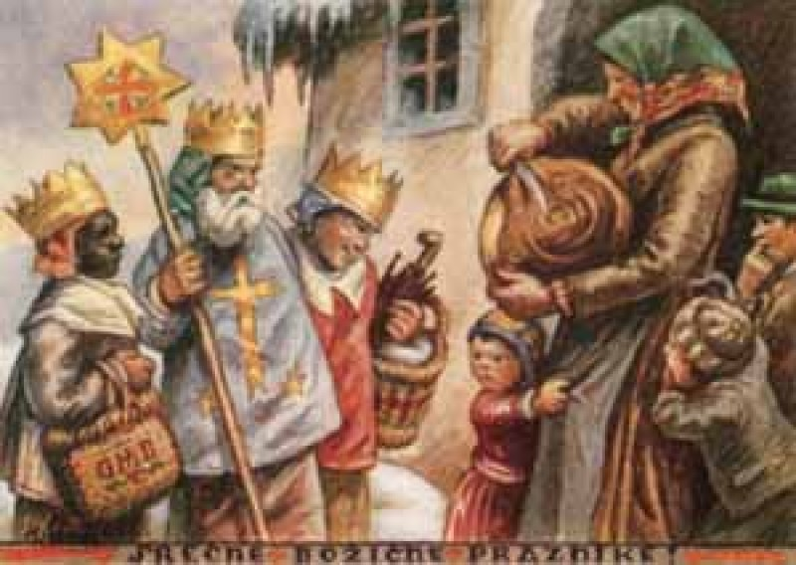
5. V tistem človeškem srcu, ki mu ohrani prestol nedolžnosti ali pripravi prestol pokore, kjer ni poželenja, skoposti, kače nevoščljivosti, jeze, ki se bojuje, ki zmaga z Jezusom kot sv. Anton, ki nosi z Jezusom revščino, križ in trpljenje, ki hrepeni po Jezusu kot golob po svoji ljubljeni. O koliki Jezusa ne posedujejo, so daleč od njega, ker ga ne iščejo tako kot modri, ne hrepenijo kot pismouki.

Po: A. M. Slomšku, Prazniki - Od božiča do treh kraljev

Še to: Zahvala vsem, ki ste po župnijah tudi letos koledovali in prinašali blagoslov v hiše naših vernih. Hvala vsem, ki ste darovali….
VERSKA STATISTIKA za leto 2018 v Pastoralni zvezi

Ob prehodu iz starega v novo leto se vsako leto ozremo nazaj na prehojeno pot preteklega leta. Matične knjige naše župnije so za leto 2018 zabeležile sledeče:
Krsta knjiga: V krstnih knjigah naših šest župnij smo vpisali:
DRAVOGRAD: 23 krstov /15 deklic in 8 fantov/ 6 zakonski, 15 nezakonskih
ŠEMPETER: 13 krstov /5 deklic in 8 fantov), 11 nezakonskih, 2 zakonska
ŠENTJANŽ: 10 krstov /7 fantov in 3 deklice/ 7 nezakonskih in 2 zakonska
OJSTRICA: 1 krst, nezakonski, 1 fantek
LIBELIČE: 1 krst / 1 fant/ nezakonski
ČRNEČE: 11 krsti / 7 deklic in 4 fantje/ 2 zakonska, 9 nezakonskih

Krst je prvi in najbolj osnovni zakrament, brez tega zakramenta ni nobenega drugega zakramenta. Vsak otrok je krščen v veri staršev, botrov in veri Cerkve. Zato spodbujam, da se na krst lepo pripravi cela družina, ker je to enkraten in neponovljiv dogodek. Za krst se je potrebno prijaviti, obiskati pripravo (enkrat na mesec 3 četrtek v mesecu). Starše krščencev spodbujam naj dajo otroku s svojim življenjem vzgled lepega krščanskega življenja.
Poročna knjiga: V poročno knjigo smo vpisali:
DRAVOGRAD: 5 porok, od tega vsi iz domače fare
ŠEMPETER: 3 poroke, 2 iz domače fare, 1 od drugod
ŠENTJANŽ: nobene poroke
OJSTRICA: nobene poroke
LIBELIČE: 1 poroka
ČRNEČE: 2 poroki od drugod
Sv. zakon je zakrament služenja drug drugemu, je posebno povabilo Boga v svoje življenje. Zato spodbujam vse tiste, ki živite skupaj, da se odločite stopiti na pot skupnega zakonskega življenja in v svoj medsebojni odnos povabite Boga.
Mrliška knjiga: V mrliško knjigo smo vpisali:
DRAVOGRAD: 23 oseb, od tega 15 moških in 8 žensk, povprečna starost 77 let, 6 maziljenih, 12 brez zakramentov
ŠEMPETER: 7 oseb, od tega 4 moški in 3 ženske, povprečna starost 77 let, 1 maziljen
ŠENTJANŽ: 14 oseb, 6 moških in 8 žensk, povprečna starost 68 let, 4 maziljeni,
OJSTRICA: 5 oseb, od tega 2 moška, 3 ženske, povprečna starost 88 let, 2 maziljena
LIBELIČE:7 oseb, od tega 3 moški in 4 ženske, povprečna starost 75 let,
ČRNEČE: 11 oseb, od tega 5 moških in 6 žensk, povprečna starost 76 let

Ohranimo lep in hvaležen odnos do pokojnih, da v župnijsko cerkev pripeljemo pokojnika in tam darujemo pogrebno sv. mašo, potem pa se od njega poslovimo na pokopališču. Skušajmo imeti v mislih, da je osrednji del slovesa od naših dragih rajnih pogrebna sveta maša, ker je to zakrament. Radi molimo, darujmo za sv. maše in za cerkev. Maša je izjemen dar za naše rajne. V letu 2018 je bilo maš premalo. Franček jih dobi veliko od drugod, v Dravogradu se komaj izide skozi mesec. Naročenih maš je vedno manj.

V naših župnijah je bilo v preteklem letu birmanih 45 birmancev, od tega 20 iz Dravograda 2 iz Ojstrice, 10 iz Šentjanža in 4 iz Šempetra, 4 iz Črneč, 5 iz Libelič.
K prvemu sv. obhajilu je pristopilo 39 prvoobhajancev (v Dravogradu 14, na Ojstrici 0, Črneče 4, Libeliče 3, Šentjanžu in Šempeter 18).

Lepo vas spodbujam in vabim k obisku svetih maš. Sveta maša je temelj našega verskega in krščanskega življenja. Povprečen obisk je 8 % na število katoličanov v župniji.

Darovanja – povprečna nedeljska nabirka znaša: Dravograd 127 €, Črneče 43 €, Šentjanž 33 €, Šempeter 57 €, Libeliče 37 €, Ojstrica 32 €.
----------------------------------------------------------------------------------------------------
HVALA VSEM KOLEDNIKOM PO NAŠIH ŽUPNIJAH, KI STE PRINAŠALI BOŽJI BLAGOSLOV LJUDEM in POKROPILI NJIHOVE DOMOVE ter molili z njimi
in prinašali veselo sporočilo božje ljubezni in učlovečenja.
Hvala tudi vsem, ki ste darovali kolednikom za slovenske misijonarje po svetu. Naj vaši darovi in vaša žrtev prinese obilje blagoslova tudi vsem, ki bodo vaših darov deležni. hvaležna župnika Igor in Franček
----------------------------------------------------------------------------------------------------
NABIRKA OB KVATRNI NEDELJI 23.12.2018:
Dravograd 141 €, Črneče 36 €, Šempeter 39 €, Libeliče 35 €, Ojstrica 37 €, Šentjanž 33 €. Hvala za vaše darove za bogoslovje in semenišče.

VERSKI TISK

Naročniki Družine: V Dravogradu 16, Šentjanž 1, Šempeter 0, Libeliče 6, Črneče 8, Ojstrica 1.

Naročniki Ognjišča: Ojstrica 12, Dravograd 32, Šentjanž 8, Šempeter 0, Libeliče 30, Črneče 29.

Mohorjeve knjige: Dravograd 9, Ojstrica 1, Šentjanž 0, Libeliče 1, Črneče 5.

Mavrica: Dravograd 18, Črneče 1, Libeliče 1, Šempeter, Ojstrica in Šentjanž 0

Misijonska obzorja: Dravograd 2, Libeliče 7, Črneče 3, Ojstrica, Šentjanž in Šempeter: 0
RAZDELJENA OBHAJILA v PZD: povprečje 250 na nedeljo.

